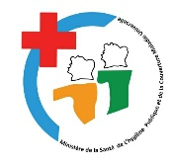**MINISTERE DE LA SANTE****, DE République de Côte d’ivoire**

**L’HYGIENE PUBLIQUE ET DE LA** union- discipline- travail

**COUVERTURE MALADIE UNIVERSELLE**



--------------

**DIRECTION DE LA PROSPECTIVE, DE LA**

**PLANIFICATION ET DES STRATEGIES**

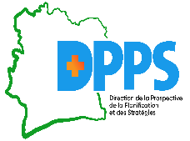

**RENCONTRE**

**MINISTRE DE LA SANTE, DE L’HYGIENE PUBLIQUE ET DE LA COUVERTURE MALADIE UNIVERSELLE**

**PARTENAIRES DU SECTEUR DE LA SANTE**

**EN COTE D’IVOIRE**

PHOTO A INTEGRER

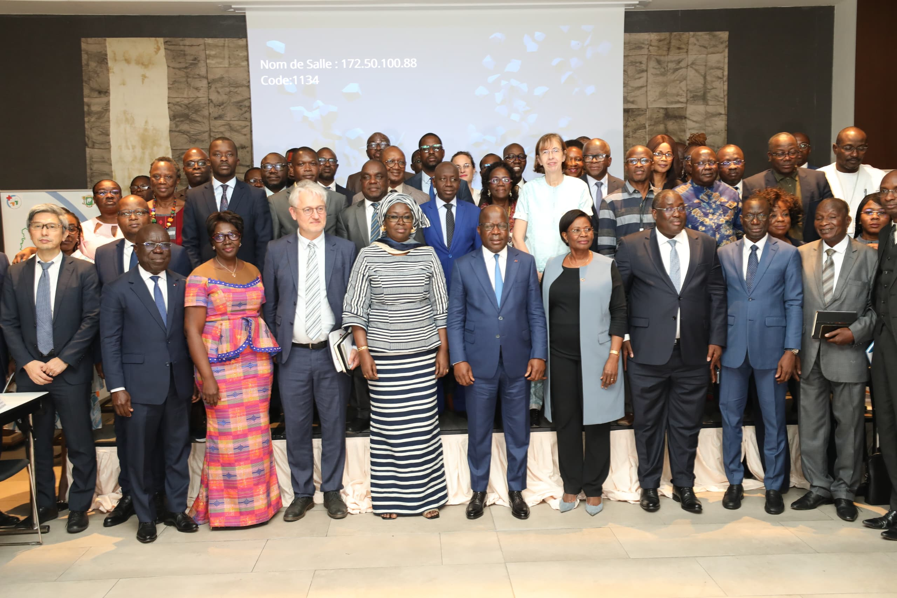

Le jeudi 25 juillet 2024, de 15h30 à 18h15, s’est tenue à l’hôtel NOOM au Plateau, la rencontre officielle du Ministre de la Santé, de l’Hygiène Publique et de la Couverture Maladie Universelle avec les Partenaires Techniques et Financiers du secteur de la Santé en Côte d’Ivoire.

Cette rencontre avait pour objectif de présenter l’état de mise en œuvre des recommandations issues de la première rencontre qui s’est tenu le 14 novembre 2022 ainsi que la vision de Monsieur le Ministre pour le développement du secteur de la santé et de recueillir les contributions des partenaires dans le cadre d’une concertation des acteurs du secteur de la santé.

La réunion a vu la participation des Institutions/Structures suivantes (cf liste de présence jointe) :

* **La Primature**
* **Ministère de la Santé, de l’Hygiène Publique et de la Couverture Maladie Universelle (MSHPCMU)** : Monsieur le Ministre et son Cabinet (Directeur de Cabinet, Conseillers Techniques) ainsi que les directions techniques et les programmes de santé,
* **Les autres Ministère partenaires**(Plan, Budget, Femme, Protection sociale …),
* **La société civile,**
* **Des agences du Système des Nations Unies,**
* **D’autres Partenaires Multilatéraux,**
* **Les Partenaires Bilatéraux,**
* **Autres Partenaires Techniques et Financiers : Agences de coopération technique et ONG internationales.**
* **La Presse** (RTI, Fraternité Matin, Soir info, AIP, etc…).

**Déroulement de la rencontre**

La rencontre a débuté par un mot de bienvenue de Dr KOUI Isabelle, Directrice de la Prospective, de la Planification et des Stratégies (DPPS) du MSHPCMU. Après avoir remercié les participants pour leur présence, elle a fait un point sur la mise en œuvre des recommandations adoptées à la précédente rencontre et a présenté le **bilan 2023, la planification 2024 et les perspectives 2025 du MSHPCMU. Elle a terminé son intervention par la présentation de** la feuille de route pour l’élaboration du PNDS 2026-2030.

1. **Présentation du bilan 2023, la planification 2024 et les perspectives 2025 du MSHPCMU**

Une présentation vidéo est passée afin de mettre en évidence le bilan 2023, la planification 2024 et les perspectives 2025 du MSHPCMU. (mettre ici si possible un lien pour aller à la présentation ou à la vidéo)

1. **Allocution du Chef de file des Partenaires**:

A la suite de la présentation du bilan, le chef de file des PTF, Docteur Fatim TALL, Cheffe de Bureau de l’OMS en Côte d’Ivoire, a pris la parole au nom de l’ensemble des PTF du secteur de la santé. Elle a salué l’initiative prise par le Ministre de la Santé, de l’Hygiène Publique et de la Couverture Maladie Universelle de les convier à cette rencontre d’échanges. Pour les partenaires, cette rencontre témoigne de la volonté manifeste du Ministre de mettre ensemble toutes les synergies autour des priorités nationales de santé et renforcer le cadre de collaboration et de redevabilité du secteur. Elle a félicité le Ministre pour les réformes engagées.

La Cheffe de Bureau de l’OMS en Côte d’Ivoire a rappelé que la formulation du PNDS 2021-2025 s’est faite sur la base des engagements nationaux et internationaux pris par la Côte d’Ivoire. Elle s’est réjouie du fait que sur la base de ces engagements, le secteur de la santé a entrepris des reformes que sont : la réforme hospitalière, la mise en place des PRES, le passage à l’échelle de l’achat stratégique, la gratuité ciblée, la digitalisation des soins etc…

D’énormes efforts ont été entrepris par le Gouvernement pour la construction et la réhabilitation des établissements de soins à tous les niveaux, sans oublier le recrutement en nombre important d’agents de santé. Cela constitue une avancée majeure qui permettra de rendre les soins de qualité accessible aux populations.

Elle a présenté le point des attentes qui avaient été formulées par le Ministère à l’endroit des PTF lors de précédente rencontre, attentes que les Partenaires se sont fait le devoir d’intégrer dans leurs principes de travail en collaboration avec les structures techniques du MSHPCMU.

Ainsi :

* **Pour l’harmonisation des interventions sur le terrain,** c’est l’un des objectifs majeurs du Groupe sectoriel santé qui se réunit tous les 2 mois.
* Pour ce qui est de la **complémentarité avec les actions du Gouvernement,** les PTF ont toujours été encouragés à planifier leurs interventions en appui à la mise en œuvre du PNDS et in fine au PND. Ce qui les aligne sur les choix prioritaires de la partie nationale.
* En ce qui concerne leur **participation au suivi des interventions du PNDS,** Les PTF ont toujours manifesté une bonne disposition à accompagner le suivi évaluation des progrès du PNDS y compris la conduite d’enquêtes et autres études pour générer de l’information sur les performances de notre système de santé (SDI, HHFA, CIPHIA, …).
* A propos de la **mutualisation des données et de la communication des données et textes sur le secteur de la santé**, elle a relevé que le DHIS 2 devrait être le site de dépôt ou de regroupement de toute information concernant le système national de santé et donc de renforcer les efforts individuels et collectifs afin d’éviter à tous les niveaux la fragmentation des cadres de suivi évaluation. « Nous saisissons cette opportunité pour plaider pour davantage de promptitude dans la réalisation du RASS dont le dernier, date de 2021 » a-t-elle ajouté.
* Pour le **partage des informations financières des interventions des partenaires**, elle soutient que la sensibilisation en leur sein pour permettre au ministère d’avoir une plus grande prévisibilité sur les financements de la santé continue.
* Pour la réalisation d’une **Cartographie des interventions des PTF**, le processus a été enclenché en collaboration avec la DPPS et l’UCP-FM. Cependant, la réalisation de la cartographie des ressources dans le secteur de la santé qui était déjà lancée et qui semblait à mesure de produire les informations recherchées a freiné le processus.
* **Pour l’Accompagnement de la partie nationale dans ses engagements internationaux :** les PTF ne demandent qu’à être interpelés à chaque fois que le besoin se présente comme pour le RSI, la CCLAT (convention cadre de l’OMS pour la lutte contre le tabac), déclarations d’Abuja, de Maputo, d’Oslo, ect.).
* La dernière attente était que les PTF appuient **le transfert de compétences** à la partie nationale : le partenaires estiment que cela est une attente légitime de premier ordre du gouvernement mais aussi un des objectifs ultimes des PTF, et des efforts concertés devront permettre que cela se produise à toutes les occasions (*budget programme, gestion des finances publiques, paiements électroniques, CNS, DHIS 2, première transplantation hépatique, laboratoire, réparation des fistules, etc…)*

Ala suite du point des attentes, La Cheffe de bureau de l’Organisation mondiale de la Santé a focalisé son intervention sur certains domaines prioritaires :

* Santé de la mère, du nouveau-né, de l’enfant et de l’adolescent

Elle a signifié qu’un appui a été apporté à la coordination des interventions à travers la redynamisation du GTT qualité de soins SRMNIA sous le lead de la DSIMI et, un soutien technique pour le fonctionnement du Groupe Technique Mère-Enfant dont le lead est assuré par le PNSME.

Elle a également rappelé que des initiatives ont été faites avec l’appui des PTF parmi lesquelles :

* La conduite en mars 2023 et la validation des résultats de l’enquête nationale sur les politiques, stratégies et directives nationales en matière de santé sexuelle, reproductive, de la mère, du nouveau-né, de l’enfant et de l’adolescent, qui a permis de formuler des recommandations en vue de combler les gaps.
* L’enquête nationale sur la disponibilité de produits de Santé de la reproduction qui fournit des informations actualisées sur les progrès mais aussi les défis de sécurisation de ces produits jusqu’au dernier kilomètre.
* La cartographie des interventions d’éducation à la santé et à la vie saine (ESVS) disponible grâce à l’appui des Partenaires.
* Des initiatives régionales de renforcement du système pour contribuer à la réduction des décès maternels et périnatals telles que les initiatives « Gbêkê là-haut là » et « Deux heures pour sauver la vie » dans la région sanitaire de Gbêkê, l’Initiative « Loh-Gnouman » dans la région sanitaire du Kabadougou, la mise à l’échelle des SMK, l’initiative « Hôpitaux amis des bébés ».
* Le Projet ACT Femmes dans 15 établissements Sanitaires de la région du Tchologo a permis de doubler la présence des femmes dans les COGES, passant de 16 à 30%, en plus de renforcer le système hydraulique des structures sanitaires pour une meilleure qualité de soins aux femmes et aux nouveaux nés.
* Des initiatives concernant les droits et Santé Sexuelle et Reproductive mis en œuvre dans les régions du Haut Sassandra (Projet PASSAGE) et du Bas Sassandra (Projet PASSERELLE), de la Nawa et de San Pedro (Projet Go et Môgô yèrè). Ces initiatives ont permis entre autres de recueillir, d’une part, les informations sur les caractéristiques sociales et comportementales des adolescent.e.s/jeune.s, et d’autre part, d’apprécier leur niveau d’accès et de satisfaction en rapport avec les prestations des services de SDSR.
* L’appui des PTF pour le développement d’un programme de résilience pour faire face aux défis existant et émergents, tout en améliorant l’accès aux soins de santé de base dans le Bounkani et Tchologo.
* L’accompagnement dans la mise en œuvre de la délégation des tâches avec la formation des médecins généralistes en chirurgie essentielle afin d’accélérer l’opérationnalisation du réseau national de structures SONU. En outre, la mise en œuvre du projet « prévention et traitement des cas de Fistules obstétricales en Côte d’Ivoire » a permis d’opérer de 2020 à ce jour 1359 cas, de redonner à ces femmes leur dignité et d’assurer la réinsertion socio-économique de 988 femmes.
* Les initiatives lancées dans le domaine de la nutrition, telles que la révision du protocole de prévention et de prise en charge de la malnutrition, la supplémentation en vitamine A de routine et le renforcement du système d’information nutritionnelle sont également à saluer et invitent à poursuivre le renforcement des synergies intra-sectorielles.
* Les efforts conjoints pour la lutte contre le paludisme avec la mobilisation de la subvention du fonds mondial dans le cadre du GC 7, la distribution de 16 millions de MILDA et l’introduction de la vaccination contre le paludisme chez les enfants de 0 à 1 an.
* L’adoption d’une nouvelle feuille de route pour la prévention du VIH 2024-2026 permettra d’accélérer la réduction de nouvelles infections chez les jeunes et les personnes les plus vulnérables.
* Accès aux médicaments essentiels

La Cheffe de file des PTF a rappelé les efforts de redressement de la Nouvelle Pharmacie de Santé Publique et les progrès dans sa décentralisation. Elle a fait remarqué que la mise en œuvre de la feuille de route définie lors du récent dialogue national (19 juin 2024) sur la sécurisation des produits de Santé de la Reproduction au dernier kilomètre devrait permettre d’adresser les défis majeurs liés à la desserte au dernier kilomètre.

* Concernant le financement de la santé

Dr Fatim TALL a estimé que tous les appuis techniques et financiers sont des acquis.

* Urgences de santé publique
* Décentralisation du système de santé

Enfin, elle a une fois de plus salué l’initiative du Ministre en charge de la santé pour l’organisation de cette rencontre qui permettra d’adresser en ordre rangé les priorités nationales en matière de santé, chantier sur lequel l’ensemble des partenaires est engagé.

1. **Questions de clarification et échanges**

* FINANCEMENT

Les échanges sur le financement ont permis de relever les défis en matière de financement de la santé et à cet effet le MEBPE a assuré une exploration d’options pour une allocation des ressources financières nécessaires pour un secteur de la santé résilient

* SECTEUR PRIVE

Les échanges ont porté sur la régularisation des cliniques sanitaires privées : 20/33 régions sanitaires ont été déjà visitées par la DEPPS

* RESSOURCES HUMAINES :

Face à la répartition inégale des ressources humaines ainsi que le déficit en RH, le Ministre a institué des mesures de déploiement de certains professionnels de santé dans les régions selon les besoins. Aussi le cadre légal de reconnaissance des spécialités a été mis en place et l’instauration d’une prime pour les spécialités est effective.

* CMU

Le numéro de la carte CMU sera désormais un numéro d’identification des populations, aussi pour la dématérialisation du dossier patient, ce numéro sera l’identifiant des patients et donc un délai est fixé pour l’enrôlement de toute la population à la CMU.

* PRODUITS DE SANTE

Les défis à relever sont le rapprochement des produits de santé aux populations, la réactualisation de la liste des médicaments, la traçabilité qui est en cours avec le lancement de mSupply, la disponibilité des kits avec des avancés par la mise en œuvre d’un dispositif national pour la production local de médicaments.

* RIPOSTE AUX URGENCES DE SANTE PUBLIQUE

L’importance de la riposte aux urgences a conduit à une extension des comités de veilles sanitaires pour assurer une meilleure riposte des urgences de santé publique.

1. **Recommandations** :

A l’issue de la rencontre, les recommandations qui en découlent sont les suivantes :

INFORMATION SANITAIRE

* Poursuivre les efforts individuels et collectifs afin d’éviter à tous les niveaux la fragmentation des cadres de suivi évaluation,
* Redynamiser le processus de mise en place de l’observatoire national de la santé,
* Renforcer la communication transparente et consolidée sur les données, enquêtes et textes en santé,
* Renforcer la disponibilité dans les délais du RASS 2022 voire du RASS 2023.

FINANCEMENT

* Tenir l’engagement de Ouagadougou en décembre 2023 d’allouer 2,5 milliards de francs CFA par an pour le financement de la Planification familiale dans le cadre de l’initiative mondiale FP2030,
* Poursuivre les efforts pour une meilleure planification et une utilisation rationnelle des ressources nationales.

SANTÉ DE DE LA MÈRE, DU NOUVEAU-NÉ, DE L’ENFANT ET DE L’ADOLESCENT

* Rationaliser la création des GTT et optimiser les efforts et les ressources en lien avec la santé de la mère, du nouveau-né, de l’enfant et de l’adolescent,
* Consolider la révision du code pénal en faveur de l’application du protocole de Maputo,
* Poursuivre le renforcement des synergies intra-sectorielles en matière de santé de la mère, du nouveau-né, de l’enfant et de l’adolescent,
* Poursuivre le plaidoyer et les actions en vue de l’adoption de l’avant-projet de loi pour la santé de la reproduction,
* Mettre en place un « plan de guerre » contre les décès maternels et périnatals évitables en particulier les décès dus aux deux principales causes de décès maternel que sont l’hémorragie et l’éclampsie et aux deux principales causes de décès néonatals que sont le faible poids de naissance et l’asphyxie,
* Accélérer les efforts visant à réduire les gaps pour l’accès aux services liés au VIH chez les enfants et à faciliter la triple élimination VIH, Syphilis et hépatites d’ici 2030,
* Passer à échelle les activités de Réduction des Risques liée à l’usage de drogues et l’aménagement de centres adaptés afin que le paquet minimum d’activités de RdR soit disponible sur toute l’étendue du territoire en mettant l’accent sur la disponibilité des traitements de substitution aux opiacés.
* Poursuivre le passage à échelle des services de nutrition jusqu’au niveau communautaire.

MÉDICAMENT ET AUTRES PRODUITS DE SANTÉ

* Mettre en place un modèle de financement qui permet de régler les créances de la NPSP dans des délais compatibles avec ceux de ses fournisseurs, et de prendre en compte les besoins réels quantifiés pour l’allocation du budget des médicaments et autres produits de santé
* Poursuivre les efforts pour :
* Une amélioration de la disponibilité des intrants essentiels de santé maternelle, infantile et de nutrition ainsi que du sang sur toute l’étendue du territoire,
* Une meilleure surveillance du secteur pharmaceutique en vue de minimiser la circulation des produits médicaux de qualité inférieurs et falsifiés,
* La production locale des médicaments en intensifiant l’industrialisation du secteur.
* La sensibilisation et la lutte contre la résistance aux antimicrobiens qui est une vraie bombe à retardement.

CMU

* Accélérer la révision du panier de soins de la CMU en tenant compte des besoins prioritaires des populations en matière de santé.

1. **Clôture de la réunion**

La rencontre entre le Ministre de la Santé, de l’Hygiène Publique de la Couverture Maladie Universelle, M. DIMBA Pierre et les partenaires du secteur de la santé en Côte d’Ivoire s’est achevée à 18 heures 15 minutes par un mot de clôture prononcé par ses soins suivi d’une photo de famille pour immortaliser cet évènement. Un cocktail a été offert à l’ensemble des participants à l’issue de la rencontre.

Fait à Abidjan, le 26 juillet 2024

Le secrétariat du MCSS